**ОДЕССКАЯ НАЦИОНАЛЬНАЯ АКАДЕМИЯ ПИЩЕВЫХ ТЕХНОЛОГИЙ**

**ІНСТИТУТ ХОЛОДА КРИОТЕХНОЛОГИЙ И ЭКОЭНЕРГЕТИКИ**

**им. МАРТИНОВСКОГО**

**КАФЕДРА ИНФОРМАЦИОННЫХ ТЕХНОЛОГИЙ И КИБЕРБЕЗПАСНОСТИ**

# **Лабораторная робота №2**

по дисциплине « Методи и системы поддержки принятия ришений»

Выполнили

студенты 353м группы

Лычак Г. А

Баштовой О.В

Проверила:

Розина Е.Ю.

**г. Одесса - 2013**

**Цель работы**: Рассмотреть стандартные задачи линейного программирования, когда входные данные можно представить в виде нескольких матриц. В приложении к задачам экономики.

**Задание 1:**

Имеется *m* инвестиционных возможностей (вариантов проекта), которые можно реализовать на предприятиях. Эффективность реализации каждой инвестиции на каждом из *n* объектов *P* задана в таблице:

|  |  |  |  |  |  |
| --- | --- | --- | --- | --- | --- |
|  |  |  | Обьекты (j) | |  |
| Инвестиционные проекты (i) | I | II | III | IV | V |
| 1 | 0.12 | 0.02 | 0.5 | 0.43 | 0.15 |
| 2 | 0.71 | 0.18 | 0.81 | 0.05 | 0.26 |
| 3 | 0.84 | 0.76 | 0.26 | 0.37 | 0.52 |
| 4 | 0.22 | 0.45 | 0.83 | 0.81 | 0.65 |
| 5 | 0.49 | 0.02 | 0.50 | 0.25 | 0.27 |

**Решение**

Целевой функцией, подлежащей оптимизации, является функция

f(x) = * *xij*

где *xij* – искомые распределения инвестиций по объектам.

Таким образом, по смыслу величина f есть ожидаемый результат от осуществления всех инвестиционных проектов. Ограничениями в данном случае являются:



означающие, что на каждом объекте может быть реализован лишь один проект, и



означающие, что должны быть реализованы все проекты. Необходимо распределить проекты по объектам таким образом, чтобы суммарная эффективность от реализации

Всех проектов была максимальной.

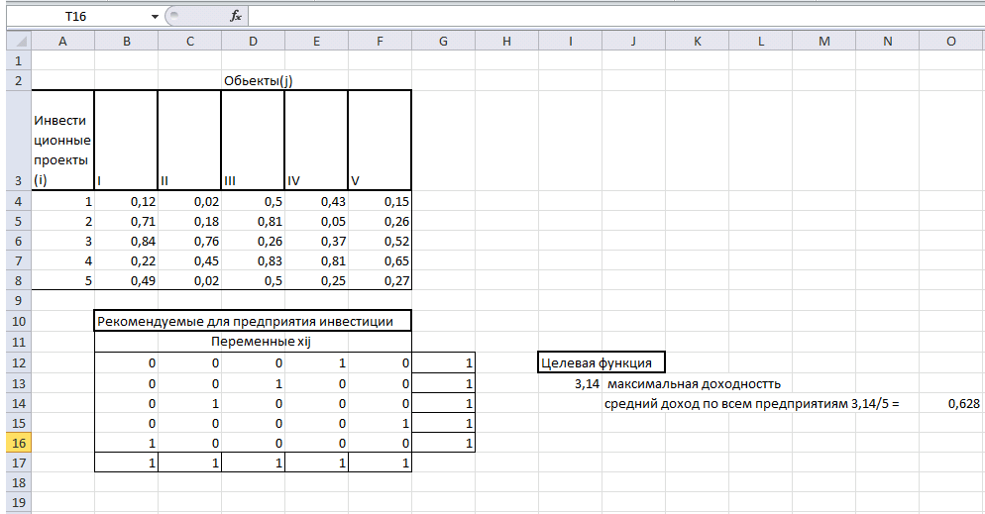

**Задание 2:**

Предприятие имеет *m* моделей машин различных мощностей. Задан план по времени и номенклатуре: $T$— время работы каждой машины; продукции -го вида должно быть выпущено не менее $N_{j}$ единиц.

Необходимо составить такой план работы оборудования, чтобы обеспечить минимальные затраты на производство, если известны производительность каждой *i* - машины по выпуску *j*-го вида продукции $b_{ij}$ и стоимость единицы времени, затрачиваемого *i*-й машиной на выпуск *j*-го вида продукции $c_{ij}$.

Другими словами, задача для предприятия состоит в следующем: требуется определить время работы время работы *i* — машины по выпуску *j*-го вида продукции $x_{ij}$, обеспечивающее минимальные затраты на производство при соблюдении ограничений по общему времени работы машин *T* и заданному количеству продукции $N_{j}$.

**Решение**

По условию задачи машины работают заданное время *T*, поэтому данное ограничение можно представить в следующем виде:

|  |  |
| --- | --- |
| $$\sum_{j=1}^{n}{x_{ij}=T}, i=1,2,…,m.$$ |  |

Ограничение по заданному количеству продукции имеет вид:

|  |  |
| --- | --- |
| $$\sum_{i=1}^{m}{b_{ij}x_{ij}}≥N_{j}, j=1,2,…,n .$$ |  |

Задача решается на минимум затрат на производство:

|  |  |
| --- | --- |
| $$f\left(x\right)=\sum_{i=1}^{m}{\sum_{j=1}^{n}{c_{ij}x_{ij}}}→min, x_{ij}=0 ,$$ где $c_{ij}$- стоимость работы машины в таких условиях, $x_{ij}$– время работы машины. |  |

В данной постановке задачи предполагается, что количество выпускаемой продукции должно быть, по крайней мере, не менее $N_{j}$. В некоторых случаях не допускается превышение плана по номенклатуре; очевидно в этом случае в ограничениях по количеству продукции необходимо использовать знак равенства.

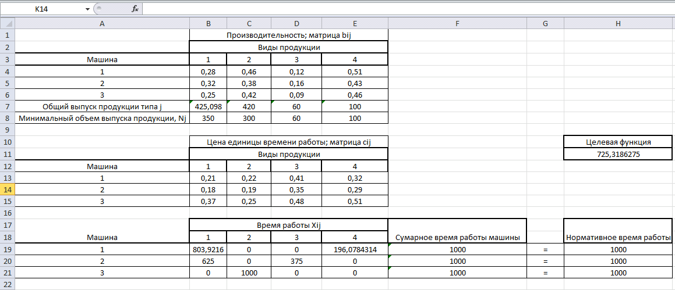

Целевая функция определяет сумму всех затрат на производство 4-ех видов продукции, производимых на 3-ех различных машинах.